React To Do List (Curso)

# Aula 1 (To Do List React!)

Link: <https://www.youtube.com/watch?v=YVEVrigByKY>

# Aula 1 (Hello World React!) com Vite

Digitar o nome do projeto.

Seguir instruções

Obs: **npm run dev** (Para rodar)

CRTL + Clique no endereço (Para visualizar)

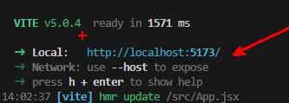

Apagar

- Pasta **Assets**

- Arquivo **Index.css**

Obs: Remover importação no arquivo **main.JSX (import App from “./app.jsx”;)** e

Remover as importações no arquivo **App.JSX**  deixar somente: **useSate.**

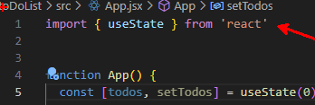

- Editar **App.JSX**  conforme imagem abaixo:

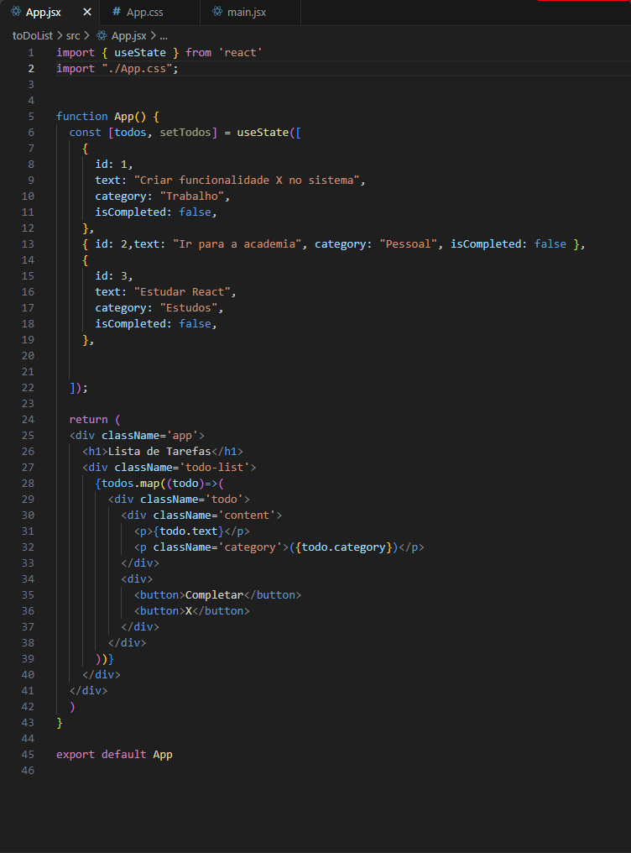

- Criar a pasta img e colocar a imagem dentro:

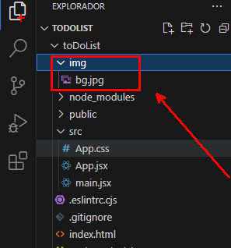

- Editar **App.CSS**  conforme imagem abaixo:

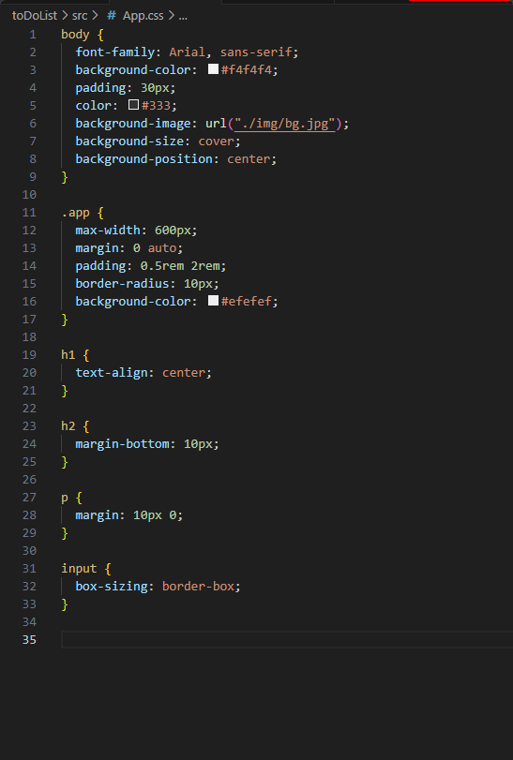

Criar a pasta components e o arquivo Todo.jsx

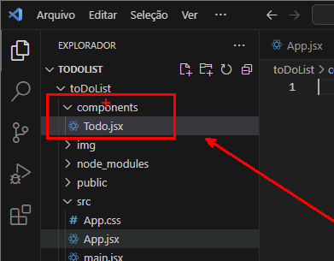

Parado no video 18:00hs